**Odżywianie w podróży**

**Chcesz dowiedzieć się, jak zadbać o odpowiednie <strong>odżywianie w podróży</strong>, by po urlopie nie martwić się dodatkowymi kilogramami? Zapoznaj się z naszymi wskazówkami, aby przekonać się, jak przygotować posiłki na wakacje!**

**Odżywianie w podróży - pomysły na zdrowe i szybkie przekąski**

Chyba większość z nas lubi podróżować, zwiedzać ciekawe miejsca i odkrywać nowe, pyszne dania. Bardzo często zapominamy jednak, że zdrowe *odżywianie w podróży* jest ważne, decydując się na gotowe i wysokokaloryczne posiłki. Takie podejście sprawia, że z wakacji wracamy nie tylko z pięknymi wspomnieniami, ale także nadprogramowymi kilogramami. Co jeść podczas podróży, by zachować szczupłą sylwetkę, a przede wszystkim dobre samopoczucie i zdrowie? Tego dowiecie się z dzisiejszego wpisu - sprawdźcie sami!

**Jak zadbać o odżywianie w podróży?**

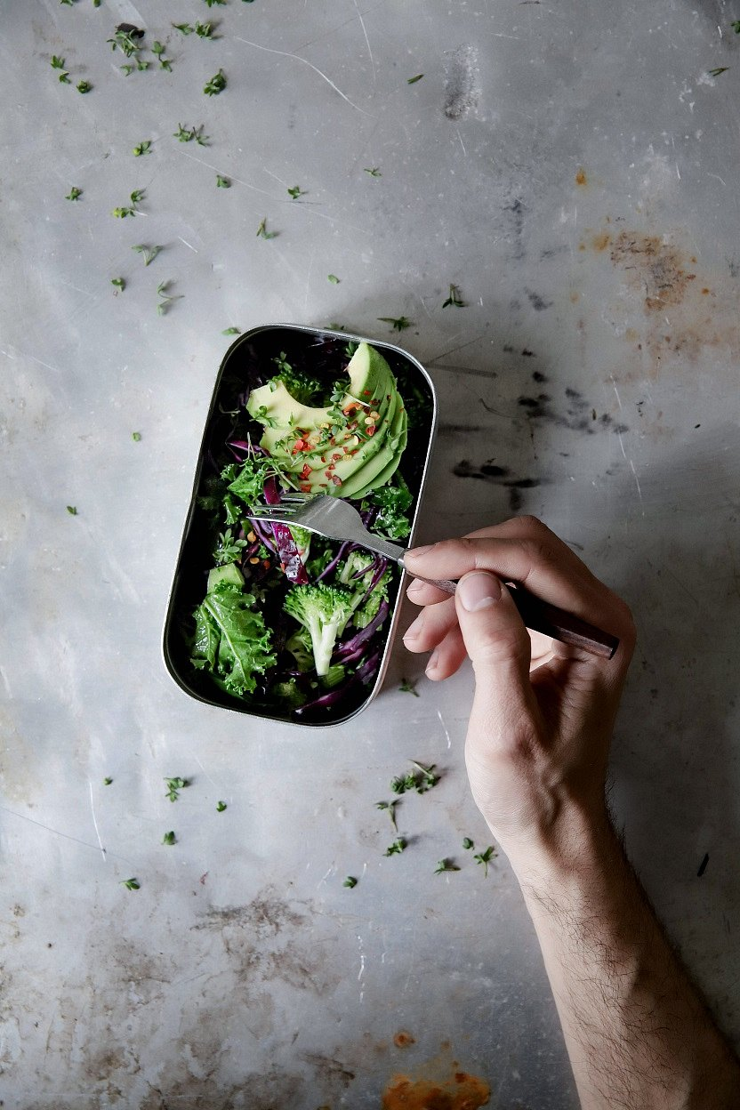

Mając przed sobą długą jazdę samochodem, pociągiem czy kilkugodzinną podróż autobusem, warto zaopatrzyć się w zdrowe, sycące przekąski. Świetnie sprawdzą się w tym celu warzywa, owoce i orzechy, które możemy zapakować w specjalne pudełka z przegródkami. Planując [odżywianie w podróży](https://bedietcatering.pl/odzywianie-w-podrozy/) możemy również przyrządzić kanapki z pastą warzywną lub jogurt z musli, który z łatwością przewieziemy w małym, szklanym słoiku lub specjalnym plastikowym naczyniu, który z łatwością znajdziemy w każdym sklepie. Wybierając się w długą podróż warto zabrać ze sobą nie tylko drobne przekąski, ale także bardziej sycące dania. Świetnie sprawdzą się różnego rodzaju sałatki z makaronu czy tortilla z warzywami i grillowanym kurczakiem lub łososiem.

**O czym pamiętać przygotowując posiłki na podróż?**

Planując posiłki, które pomogą nam utrzymać zdrowe **odżywianie w podróży** trzeba wybierać dania, które łatwo jest przewozić, i które na długo zachowują świeżość. Warto zaopatrzyć się w specjalną torbę termiczną lub wkład chłodzący, zwłaszcza jeśli planujesz podróż latem. Nie zapominaj również o zabraniu wody i jej regularnym piciu.